## Corrections effectuées sur l'API `/api/files/upload`

### Problèmes identifiés et résolus :

#### 1. **Configuration multipart manquante** (cause principale)
- **Fichier** : `application.yml`
- **Problème** : Aucune configuration `spring.servlet.multipart` n'était définie. Par défaut Spring Boot désactive le support multipart ou utilise une limite de 1MB, ce qui faisait échouer les requêtes Postman avec `Content-Type: multipart/form-data`.
- **Correction** : Ajout de la configuration :
```yaml
spring:
servlet:
multipart:
enabled: true
max-file-size: 10MB
max-request-size: 10MB
```

#### 2. **Dépendances JJWT dupliquées**
- **Fichier** : `pom.xml`
- **Problème** : Les dépendances `jjwt-api`, `jjwt-impl`, `jjwt-jackson` étaient déclarées **deux fois** (lignes 50-66 + 68-84), pouvant causer des conflits de classpath.
- **Correction** : Suppression du deuxième bloc dupliqué.

#### 3. **Filtre JWT amélioré**
- **Fichier** : `JwtFilter.java`
- **Problème** : Le filtre excluait uniquement `/api/auth` mais pas les routes Swagger/OpenAPI (pourtant configurées comme publiques dans `SecurityConfig`).
- **Correction** : Ajout explicite des routes Swagger dans le filtre pour éviter des incohérences.

#### 4. **Sécurité renforcée dans le controller**
- **Fichier** : `FileController.java`
- **Correction** : Ajout d'une vérification `if (auth == null || auth.getName() == null)` avec retour 401, au cas où l'authentification serait absente.

### ✅ Compilation validée
`mvn clean compile` → **BUILD SUCCESS**

### Comment tester avec Postman :
1. **Obtenir un token JWT** : `POST /api/auth/login` avec `{"email":"...","password":"..."}`
2. **Uploader un fichier** :
- **Méthode** : `POST`
- **URL** : `http://localhost:8080/api/files/upload`
- **Header** : `Authorization: Bearer <votre_token_JWT>`
- **Body** : `form-data` avec une clé nommée **`file`** de type **File**

## Cause du 403 Forbidden identifiée et corrigée

### Problème : API jjwt dépréciée (la vraie cause du 403)

Le `JwtProvider` utilisait l'ancienne API dépréciée de jjwt 0.11.5 :
- `signWith(SignatureAlgorithm.HS256, secret)` → **déprécié**, peut lever des exceptions silencieuses
- `Jwts.parser().setSigningKey(secret)` → **déprécié**, peut ne pas parser correctement le token

**Conséquence** : Les tokens générés n'étaient pas valides → `validateToken()` retournait `false` → le filtre JWT n'ajoutait pas l'authentification → Spring Security retournait **403 Forbidden**.

### Correction dans `JwtProvider.java` :
- ✅ Nouvelle API : `Keys.hmacShaKeyFor(secret.getBytes())` pour générer une `SecretKey`
- ✅ Nouvelle API : `signWith(getSigningKey())` au lieu de `signWith(SignatureAlgorithm, String)`
- ✅ Nouvelle API : `Jwts.parserBuilder().setSigningKey(getSigningKey()).build()` au lieu de `Jwts.parser().setSigningKey(secret)`

### ➡️ IMPORTANT : Après avoir redémarré le serveur, tu dois :
1. **Regénérer un nouveau token** via `POST /api/auth/login` (les anciens tokens ne sont plus valides)
2. **Utiliser ce nouveau token** dans Postman pour tester l'upload

La table PostgreSQL a une colonne `storage_path` avec NOT NULL, mais l'entité Java `FileEntity` n'avait __pas__ ce champ → Hibernate envoyait NULL → erreur base de données.

### Corrections apportées

1. __`FileEntity.java`__ : Ajout du champ `storagePath` avec `@Column(name = "storage_path", nullable = false)`
2. __`FileService.java`__ : Renseignement du champ `storagePath` avec `target.toString()` dans le builder

### ➡️ Pour que ça fonctionne, tu dois :

1. __Arrêter le serveur__ (Ctrl+C)

2. __Supprimer la table `files` dans PostgreSQL__ (exécute cette requête dans pgAdmin ou psql) :

```sql
DROP TABLE files;
```

3. __Redémarrer le serveur__ Spring Boot (Hibernate va recréer la table proprement)

4. __Regénérer un token__ via `POST /api/auth/login`

5. __Tester l'upload__ dans Postman
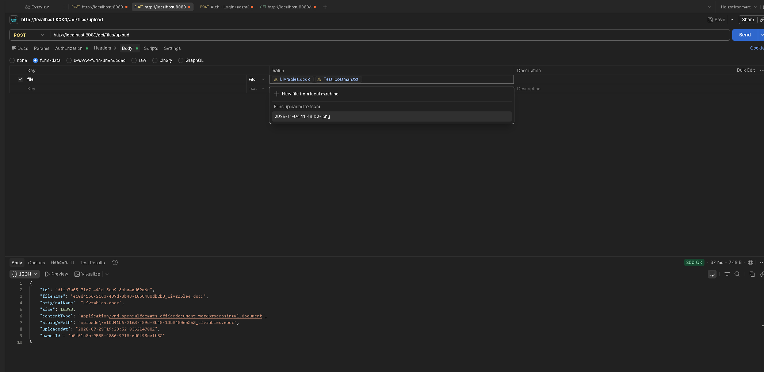

Pour tester avec swagger un bouton Authorized doit-être ajouté pour mettre le token

il n'y a pas de bouton authorize en haut à droite de swagger
Karim, je vois ton onglet Swagger UI ouvert dans Edge, et ton problème est maintenant parfaitement clair :

⭐ Si le bouton “Authorize” n’apparaît pas dans Swagger, c’est que Swagger n’a PAS de configuration de sécurité.
Swagger n’affiche jamais le bouton Authorize automatiquement. Il n’apparaît que si tu déclares un schéma de sécurité OpenAPI dans ton backend Spring Boot.
Et dans ton projet, tu n’as pas encore ajouté cette configuration.
C’est pour ça que ton Swagger (http://localhost/swagger-ui/index.html) n’affiche pas le bouton.

✅ Ce qu’il faut ajouter pour faire apparaître le bouton “Authorize”
Crée un fichier :
Code
src/main/java/com/datashare/backend/config/OpenAPIConfig.java
Avec ce contenu :
java
package com.datashare.backend.config;

import io.swagger.v3.oas.models.OpenAPI;
import io.swagger.v3.oas.models.info.Info;
import io.swagger.v3.oas.models.security.SecurityRequirement;
import io.swagger.v3.oas.models.security.SecurityScheme;
import org.springframework.context.annotation.Bean;
import org.springframework.context.annotation.Configuration;

@Configuration
public class OpenAPIConfig {

@Bean
public OpenAPI customOpenAPI() {
return new OpenAPI()
.info(new Info()
.title("DataShare API")
.version("1.0")
.description("Documentation de l'API DataShare"))
.addSecurityItem(new SecurityRequirement().addList("BearerAuth"))
.components(new io.swagger.v3.oas.models.Components()
.addSecuritySchemes("BearerAuth",
new SecurityScheme()
.name("Authorization")
.type(SecurityScheme.Type.HTTP)
.scheme("bearer")
.bearerFormat("JWT")
)
);
}
}

🔥 Après redémarrage du backend
Swagger affichera automatiquement :

✔️ Un bouton Authorize en haut à droite

✔️ Un champ pour coller ton JWT

✔️ Swagger ajoutera automatiquement :
Code
Authorization: Bearer <ton_token>

🎯 Vérification dans ton onglet actuel
Ton onglet Swagger actuel : http://localhost/swagger-ui/index.html (tabId: 1018238148)
➡️ Il n’affiche pas Authorize car aucun schéma de sécurité n’est déclaré.
Dès que tu ajoutes OpenAPIConfig, le bouton apparaît.

🧪 Ensuite, pour insérer ton token dans Swagger
- Clique sur Authorize
- Dans le champ BearerAuth → colle uniquement le token
Code
eyJhbGciOiJIUzI1NiIsInR5cCI6IkpXVCJ9...
- Clique sur Authorize
- Ferme la fenêtre
- Teste /api/files/upload
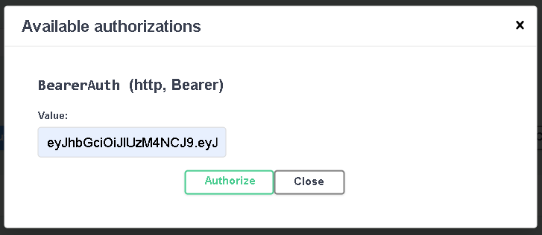
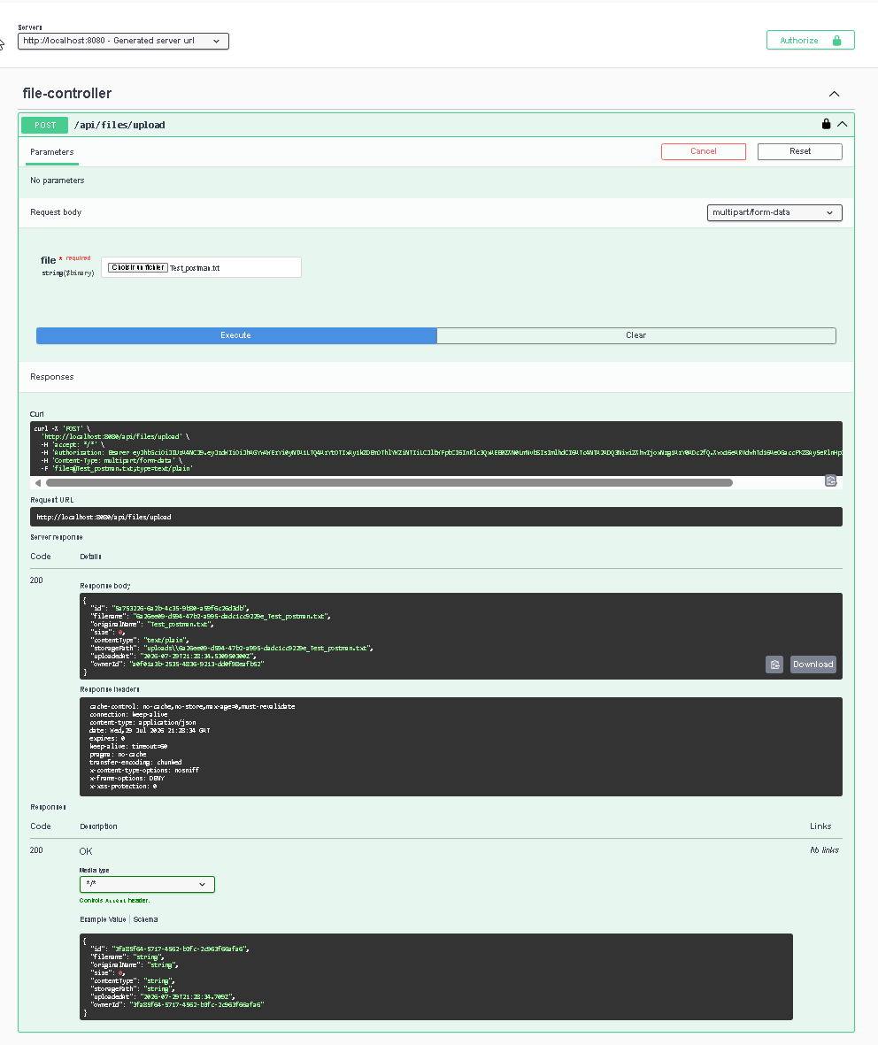

Log Maven :

